Poluarea solului

Solul poate fi poluat :
-direct prin deversari de deşeuri pe terenuri urbane sau rurale, sau din îngrăşăminte şi pesticide aruncate pe terenurile agricole ;
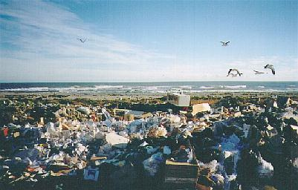
-indirect, prin depunerea agenţilor poluanti ejectaţi iniţial în atmosferă, apa ploilor contaminate cu agenti poluanţi “spălaţi” din atmosfera contaminată, transportul agenţilor poluanţi de către vânt de pe un loc pe altul, infiltrarea prin sol a apelor contaminate.
În ceea ce priveşte poluarea prin intermediul agenţilor poluanţi din atmosferă, se observă anumite particularităţi. Spre exemplu, ca regulă generală, solurile cele mai contaminate se vor afla in preajma surselor de poluare. Pe măsură, însă, ce înălţimea coşurilor de evacuare a gazelor contaminate creşte, contaminarea terenului din imediata apropiere a sursei de poluare va scădea ca nivel de contaminare dar regiunea contaminata se va extinde în suprafaţă.
Nivelul contaminării solului depinde şi de regimul ploilor.Acestea spală în general atmosfera de agenţii poluanţi şi îi depun pe sol, dar în acelaşi timp spală şi solul, ajutând la vehicularea agenţilor poluanţi spre emisari. Trebuie totuşi amintit că ploile favorizează şi contaminarea în adâncime a solului.
Într-o oarecare măsură poluarea solului depinde şi de vegetaţia care îl acoperă, precum şi de natura însaşi a solului. Lucrul acesta este foarte important pentru urmărirea persistenţei pesticidelor şi îngrăşămintelor artificiale pe terenurile agricole. Interesul econamic şi de protejare a mediului cere ca atât ingrăşămintele cât şi pesticidele să rămână cât mai bine fixate în sol. În realitate, o parte din ele este luată de vânt, alta este spălată de ploi, iar restul se descompune în timp, datorită oxidării în aer sau acţiunii enzimelor secretate de bacteriile din sol. În tabelul următor sunt prezentate unele date în legătură cu persistenţa în sol a unor insecticide comune.
Insecticidul | Timpul pt. Dispariţia a 50% din doza admin. solului | Timpul pt a se ajunge la concentraţia de 0,1 ppm
Aldrin | 2 luni
Carbaryil | 1 lună
Phorate | 1 lună
Azinphosmetil | 20 zile
Parathion | 20 zile | 90 zile
Metilparation |  | 30 zile
Malation |  | 8 zile

Întrucât deplasarea pesticidelor şi a îngrăşamintelor din locul pe care au fost administrate mediului constituie un risc grav de poluare a mediului, s-au încercat metode pentru mărirea persistenţei lor prin aditivi chimici. Spre exemplu persistenţa heptaclorului în sol a fost mărită:
- cu 18% prin adaus de ulei lubrefiant mineral
- cu 52% prin adaus de răşină de Piccopale ;
- cu 30% prin adaus de polistiren alchilat ;
- cu 29% prin adaus de plastifiant aromatic.
- Cu 21% prin adaus de fracţiuni grele aromatice din petrol.
Experienţa a arătat că persistenţa pesticidelor mai depinde şi de natura solului : ea este mai mică în solurile cu conţinut anorganic mai bogat (nisipuri, argile) decât în substanţe organice.

